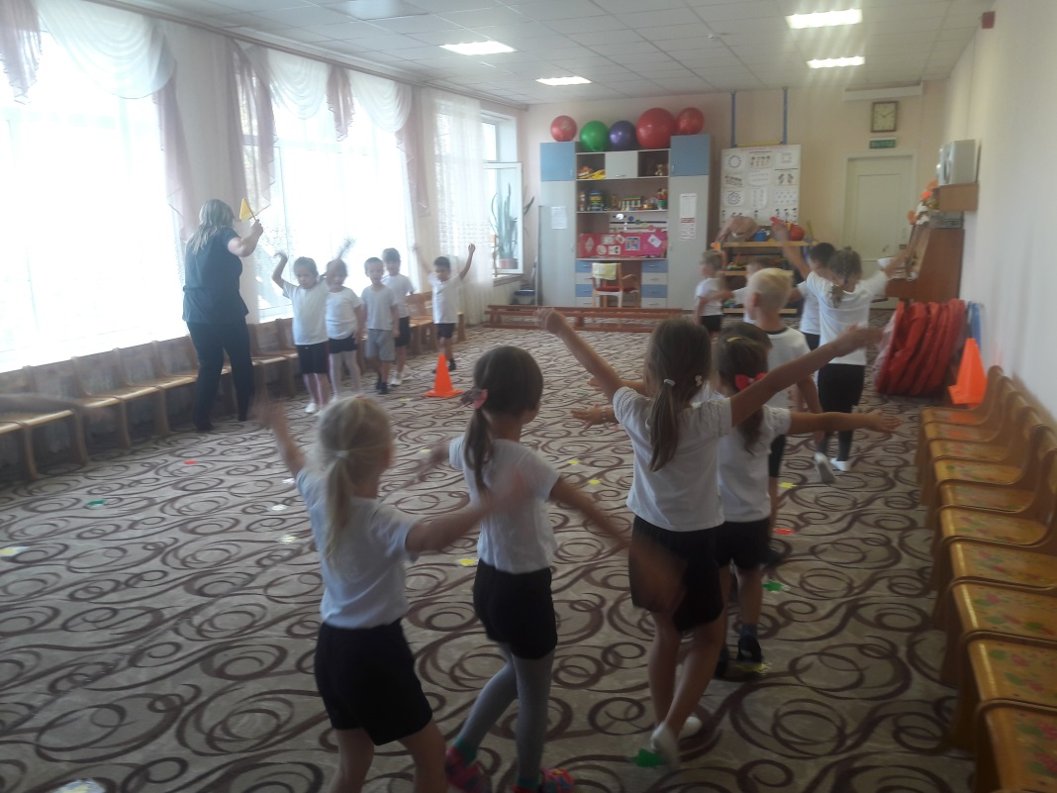
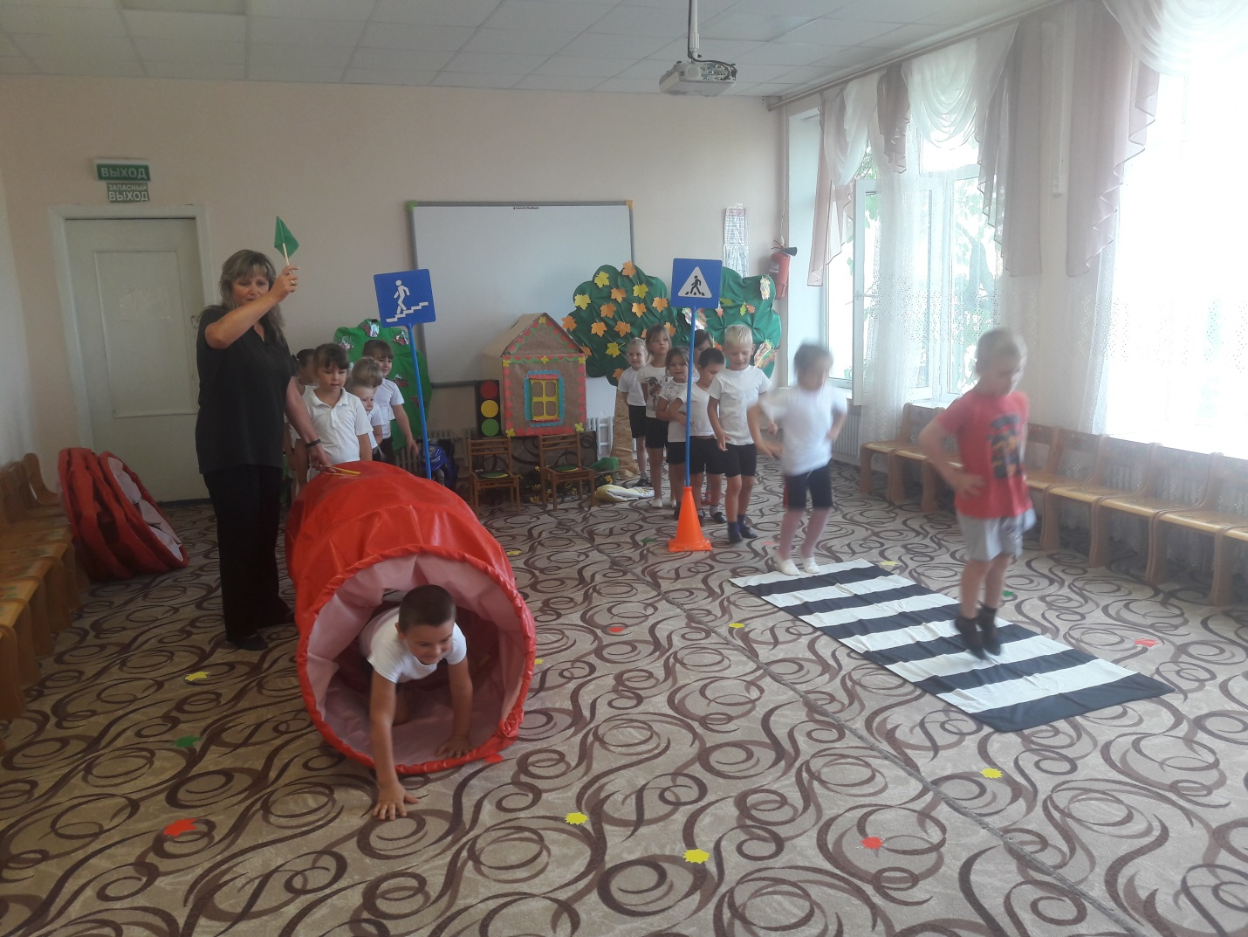
Развлечение «Страна Светофория»
Цель: Закрепление знаний основных правил дорожного движения, назначение светофора и дорожных знаков.

